INFORMACIJE O OPERATIVNOM ZAHVATU

Operativno odstranjenje prostate - Radikalna prostatektomija

Kod Vas je dijagnosticirana zloćudna novotvorina prostate.
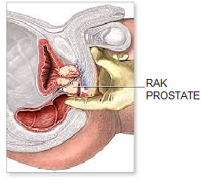
Rak prostate nastaje najčešće sa vanjske strane žlijezde , tako da počinje izazivati smetnje , najčešće, tek u kasnijoj fazi bolesti. Uslijed povećanja mase tumora tada dolazi do začepljenja mokraćne cijevi i smetnja prilikom mokrenja. Kod uznapredovale bolesti mogu djelići tumora (metastaze) zahvatiti limfne čvorove, kosti i druge organe.

Mogućnosti terapije
Mogućnosti terapije baziraju se na proširenost bolesti, starosti bolesnika , kao i na druge popratne bolesti. S obzirom na navedeno mi Vam preporučujemo operativno odstranjenje prostate (radikalna prostatektomija).
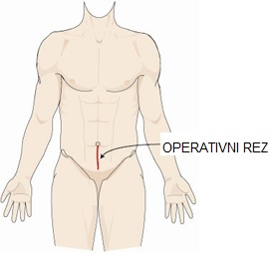
Nakon operacije će te uz urinarni kateter imati i dva drena, po jedan sa svake strane operativne rane. Boravak u bolnici uobičajeno iznosi osam dana nakon operacije ali može biti i produžen. Da li će biti potrebni daljnji terapijski postupci (naknadna operacija, zračenje ili sistemska kemoterapija) biti će poznato tek nakon mikroskopske obrade operativno odstranjenog tkiva tumora.
Uspjeh operacije, ukoliko se učini pravovremeno, vrlo je dobar.

Koje komplikacije mogu nastati
Vrlo rijetko može doći do ozljede okolnih organa ( npr. debelog crijeva, mokraćovoda, mjehura), krvnih žila , živaca. Prilikom ozljede debelog crijeva može doći do upale u području male zdjelice te u krajnjem slučaju, komplikacija može uzrokovati da se u toku saniranja ozljede mora postaviti i privremeni umjetni otvor debelog crijeva na trbušnu stjenku (anus praeter).
Rijetko može doći i do, curenja mokraće u području spoja mjehura i mokraćne cijevi. Tada kateter mora ostati nešto dulje u mjehuru.
Rijetko dolazi do trajnog nevoljnog curenja mokraće kroz mokraćnu cijev (inkontinencija). Ako se to dogodi od pomoći može biti trening mišića dna zdjelice kao i kirurška terapija. Impotencija je nažalost česta posljedica ovoga zahvata
Može doći i do upalne reakcije u području testisa koja se tada tretira antibioticima. Isto tako , kao i kod svake operacije , može doći do smetnje u zarašćivanju rane ili stvaranja krvnog ugruška (hematoma) u područja operacije, što tada ponekad zahtjeva dodatan zahvat. Poslije operacije i vađenja katetera može doći nakon nekog vremena suženja mjesta gdje su šivani mokraćna cijev i mjehur zbog pojačanog stvaranja ožiljnoga tkiva. U tome slučaju može se mjesto proširiti sondama ili je potrebna operacija kroz mokraćnu cijev da bi se probilo ožiljno tkivo i ponovno uspostavio kontinuitet mokraćne cijevi.
Poslije odstranjenja limfnih čvorova može doći. do nakupljanja limfe u maloj zdjelici što zahtjeva produženu drenažu a ponekad i punkciju sadržaja. Oteklina nogu poslije operacije, danas je izuzetno rijetka. Kao i poslije svake operacije , može doći do stvaranja ugruška u venama (tromboze) te odvajanja tih ugrušaka prema plućima tj. plućne embolije.
Da bi se rizik tromboze smanjio na minimum , prije operacije dobiti će te sredstvo za „razrjeđenje“ krvi kao i elastične zavoje na obje noge. Moguća su intraoperativna kao i postoperativna krvarenja koja zahtijevaju transfuziju krvi.

